МИНИСТЕРСТВО ОБРАЗОВАНИЯ И НАУКИ
РОССИЙСКОЙ ФЕДЕРАЦИИ
МГТУ им Н.Э.Баумана
Факультет ФН
Кафедра вычислительной математики и математической физики

Соколов Арсений Андреевич

Домашнее задание №3 по основам сеточных методов

3 курс, группа ФН11-63Б
Вариант 3

Преподаватель
В. А. Кутыркин
«» 2020 г.

Москва, 2020 г.

Задание 1
Задание.
Используя метод Рунге-Кутты порядка m=4, четырёхшаговый метод Адамса-Башфорта и метод прогноза-коррекции (с четвёртым порядком точности) найти численные решения задачи Коши (шаг сетки h=0.05):

Графически проиллюстрировать сравнение приближённых решений. Используя практическое правило Рунге, оценить погрешность приближённого решения по методу Рунге-Кутты порядка m=4.
Решение.
Подставим значения n=63,N=3 в систему:

1 Метод Рунге-Кутты порядка m=4
Равномерную сетку задаём узлами. При m=4 используется рабочая формула вида:

Тогда

Четырёхшаговый метод Адамса-Башфорта
Первые четыре значения найдены методом Рунге-Кутты порядка m=4

где
Тогда

Метод прогноза-коррекции (с четвёртым порядком точности)
Прогноз:

[Sorry. Ignored \begin{aligned} ... \end{aligned}]
Коррекция:

где
Тогда

Сравнение решений
Построим совмещённые графики:
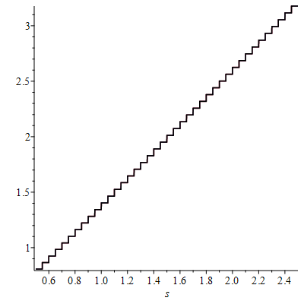
Можем заметить, что графики совпали.
Оценим погрешность приближенного решения по методу Рунге-Кутты порядка m=4, используя практическое правило Рунге. Способ практической оценки абсолютной погрешности метода Рунге-Кутта порядка m состоит в следующем:
1. находят при фиксированном (доастаточно большом) k∈N приближенное табличное решение на сетке
отрезка [a;b];

2. находят приближенное табличное решение на сетке и, затем, составляют вектор
;
3. величину считают практичекой погрешностью метода.
Имеем:

Вывод.
Таким образом, можем сделать вывод, что методы Рунге-Кутты порядка m=4, четырёхшаговый метод Адамса-Башфорта и метод прогноза-коррекции (с четвёртым порядком точности) могут успешно применяться для численного решения задачи Коши для нормальных ОДУ.

